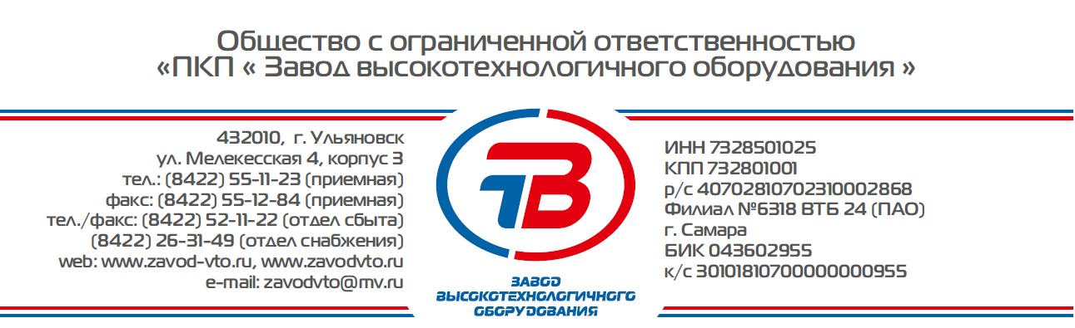
№ | Вопрос | Графа для заполнения |  | Примечания
1. | Габаритные размеры:
2. | Тип вращателя: | Вертикальный
 |  | Горизонтальный
 |  | Универсальный
 |  | Роликовый
3. | Диаметр плиты (мм):
4. | Материал рабочей поверхности: | Сталь
 |  | Чугун
 |  | Нет
5 | Максимальная грузоподъемность (кг):
6. | Дополнительные характеристики:
Опросный лист №4 для подбора/разработки вращателя сварочного

Заполненный опросный лист просим отправить нам удобным для Вас способом: e-mail pkp@zavodvto.ru, факс (8422) 52-25-94. Контактный телефон отдела сбыта (8422) 52-11-22.

